【名校课堂】2016-2017学年八年级物理同步练习：6.2怎样描述力
01 知识管理
1.力的三要素
三要素：指力的大小、 和 .
说 明：力的三要素影响力的作用效果.
2.力的单位
国际单位：在物理学中，力的单位是 ，简称 ，符号为 Ｗ.手托起两个鸡蛋的力约为1 N.
3.力的示意图
概念理解：人们常在受力物体上沿 的方向画一条带 的线段，并标出力的 ，表示物体在这个方向上所受的 ，这种表示力的方式叫力的 Ｗ.[来源:学科网]
意 义：力的示意图中，线段的长短表示力的 ，线段末端的 表示力的方向，线段的起点表示力的 .
02 基础题)
1.在国际单位制中，力的单位是（）
A.帕斯卡（Pa） B.瓦特（W）
C.焦耳（J） D.牛顿（N）
2.1牛顿的力大约等于（）
A.拿起一支钢笔所用的力
B.拿起两个鸡蛋所用的力
C.提起一个书包所用的力
D.拉动一辆人力车所用的力
3.如图，分别在A、B、C处用同样大小的力推门，可以感受到在A点用力容易把门推开.这说明力的作用效果与下列哪个因素有关（）
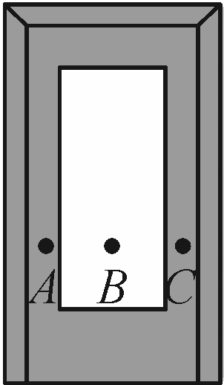
A.力的作用点
B.力的大小
C.力的方向
D.力的三要素
4.（南充中考）小东穿旱冰鞋用力推墙，他自己后退，这说明物体间力的作用是 的，力的大小、 和作用点均会影响力的作用效果.
5.（重庆中考）如图所示，请在静止小车的O点上画出水平地面对它的支持力.
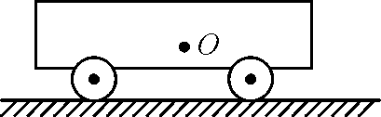

6.用10 N的力按图钉，画出手对图钉的压力示意图.
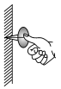
7.用200 N的力提水桶，画出水桶受到拉力的示意图.
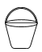
03 中档题
8.几位同学在一起讨论如何认识力和表示力的问题，其中看法错误的是（）
A.力是物体间的相互作用，力有大小、方向、作用点
B.可以用一个图形直观地表示出力的三要素
C.力是看不见、摸不着的，但可以通过分析它产生的效果来认识它
D.力是看不见摸不着的，是不能够认识的
9.（温州中考）如图所示为一种常用核桃夹，用大小相同的力垂直作用在B点比A点更易夹碎核桃，这说明力的作用效果与（）
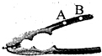
A.力的大小有关 B.力的方向有关
C.力的作用点有关 D.受力面积有关
10.用力拉弹簧，弹簧就伸长；用力压弹簧，弹簧就缩短，这个现象说明力产生效果（）
A.跟力的作用点有关
B.跟力的大小有关
C.跟力的方向有关[来源:学科网ZXXK]
D.跟力的大小、方向和作用点有关
11.如图画出了物体A、B所受拉力F₁与F₂的示意图，由图可知（）
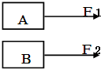
A.F₁>F₂
B.F₁＝F₂
C.F₁＜F₂
D.无法判断F₁和F₂的大小
12.如图所示，F表示物体对斜面的压力，图示正确的是（）
13.如图所示，用手拧螺母时，按通常经验，沿顺时针方向可使螺母拧紧，沿逆时针方向可使螺母拧松，这表明力的作用效果与力的 有关；图 的握法更容易拧紧螺母，说明力的 可以影响力的作用效果.
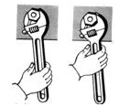
（a） （b）
14.用如图所示的水壶提水时，手应提在水壶把手的 处；把水壶里的水灌到保温瓶中去时，手应提在水壶把手的 处.（填“A”或“B”）出现这样的差别主要是因为力的三要素中力的 影响力的 所导致的.
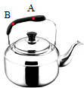
15.如图，请画出用200 N与水平方向成30°角向右上方拉小车的拉力示意图.
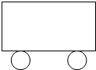
16.某实验兴趣小组做了一个实验，来探究力的三要素对力的作用效果的影响.如图所示，让一条薄钢条的一端固定，现分别用不同的力去推它，使它发生如图A、B、C、D所示的形变，如果力F₁＞F₂＝F₃＝F₄，那么：
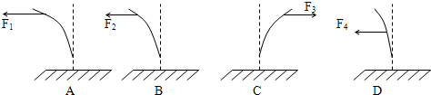
（1）能说明力的作用效果与力的大小有关的图是图 .
（2）能说明力的作用效果与力的方向有关的图是图 .
（3）能说明力的作用效果与力的作用点有关的是图 .
（4）综上所述，A、B图中是在控制力的 和 相同的前提下，探究力的作用效果跟力的 的关系，这种研究问题的方法叫做 法.

第二节 怎样描述力
知识管理
1．方向 作用点 2.牛顿 牛 N 3.力 箭头 作用点 力 示意图 大小 箭头 作用点
基础题
1．D 2.B 3.A 4.相互 方向 5.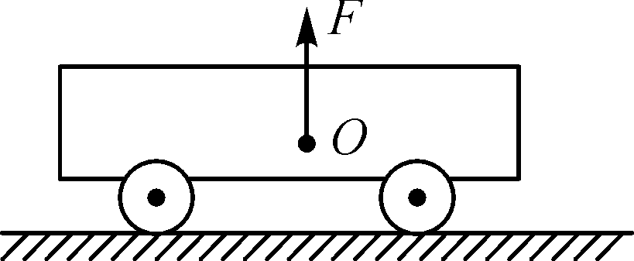
6.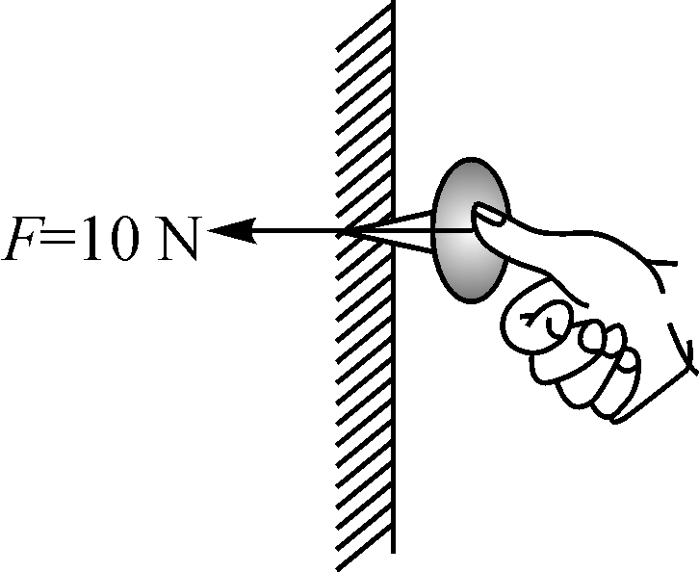 7.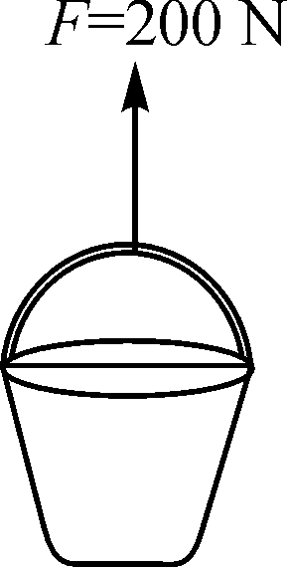
中档题
8．D 9.C 10.C 11.D 12.B 13.方向 (a) 作用点 14.A B 作用点 作用效果 15.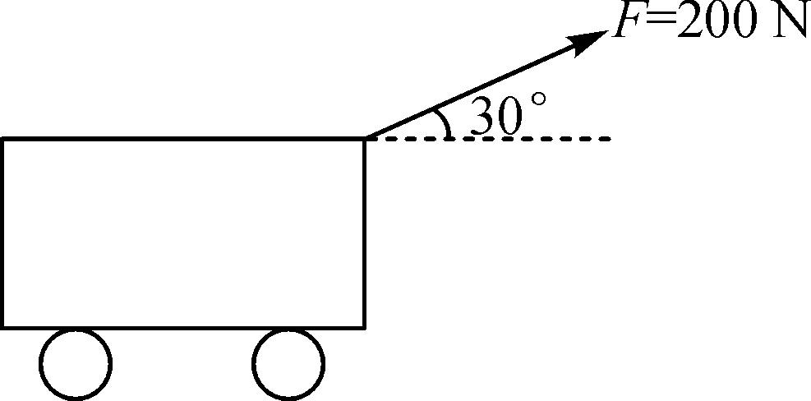 16.(1)A、 B (2)B、 C (3)B、D
(4)方向 作用点 大小 控制变量[来源:Zxxk.Com]

